第7章 Python交互与可视化

7.1 概述
本章基于前面章节建立的SQL Server数据库（Subsidy_system）与测试数据（50位老人、5个助餐点、2,363条就餐记录、24条异常预警），使用Python编程语言实现第5章12条SQL查询的交互式执行与可视化展示。通过pyodbc库连接SQL Server，利用pandas进行数据处理，使用matplotlib和seaborn库生成多种不同类型的统计图表，并构建命令行交互菜单，为监管人员提供便捷的数据分析工具。

7.2 技术架构与环境
技术栈配置如下：
编程语言：Python 3.13
数据库连接：pyodbc 5.2.0 → SQL Server（Windows Authentication，.\SQLEXPRESS）
数据处理：pandas 3.0.1
可视化：matplotlib 3.10.0 + seaborn 0.13.2（SimHei中文字体）
报告生成：python-docx 1.2.0

7.3 代码模块设计
项目采用模块化设计，共四个核心模块：
db_config.py（33行）—— 数据库连接配置模块，封装get_connection()和execute_query()两个函数，负责连接SQL Server并返回DataFrame。
queries.py（305行）—— 数据查询模块，将第5章12条SQL查询封装为独立函数，定义QUERY_REGISTRY注册表用于菜单遍历。
visualization.py（555行）—— 可视化模块，12个图表生成函数，涵盖直方图、柱状图、折线图、饼图、堆叠柱状图和表格等类型，保存为150 DPI的PNG文件。标题和标注均为动态生成，自适应数据量变化。
main.py（205行）—— 主程序入口，交互式命令行菜单，支持逐条查询、批量运行（all）和数据库连接测试（test）。

7.4 数据库连接实现
Python通过pyodbc库连接SQL Server，采用Windows身份认证，连接字符串如下：
DRIVER={ODBC Driver 17 for SQL Server}; SERVER=.\SQLEXPRESS; DATABASE=Subsidy_system; Trusted_Connection=yes;
连接测试验证8张核心业务表均正常连接，数据量分别为：Elderly 50条、SubsidyQualification 50条、DiningPoint 5条、SubsidyRule 4条、DiningRecord 2,363条（含314条3-5月原始数据与2,049条6-11月数据）、SettlementSheet 45条、AbnormalWarning 24条。

7.5 可视化图表展示与分析
以下逐一展示12条查询对应的可视化图表，每张图表附SQL语句、设计说明与数据分析，按基础信息查询（3张）、业务汇总查询（3张）、高级统计分析（6张）三类组织。

7.5.1 图7-1：正常老人年龄分布与男女比例
SQL语句：SELECT … FROM Elderly WHERE AccountStatus = '正常' ORDER BY Age DESC
设计说明：基于查询5-1返回的正常状态老人数据，将年龄按5岁一组分桶绘制直方图，右侧饼图展示男女比例。
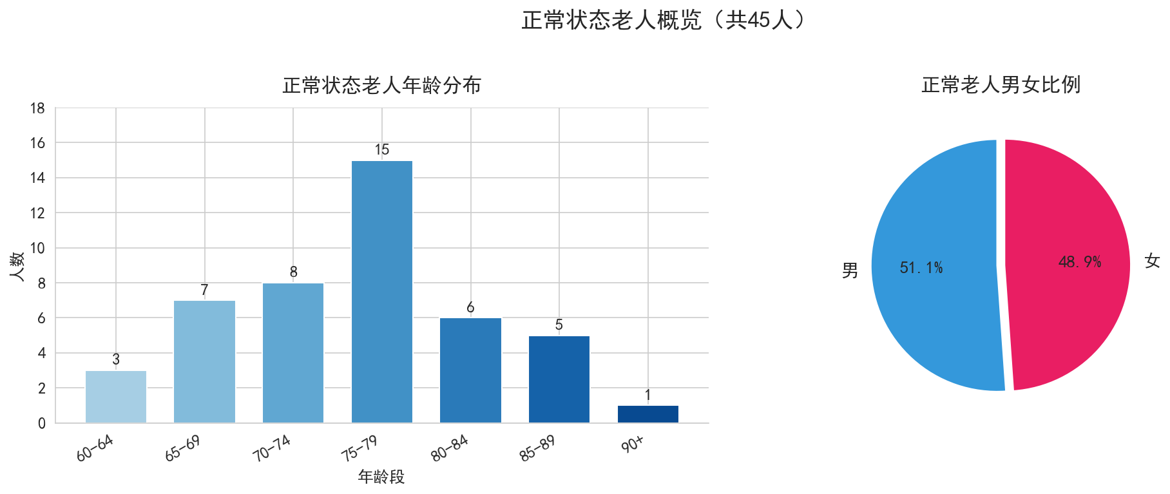
数据分析：75-79岁年龄段人数最多（15人），90岁以上高龄老人1人；男女比例约23:22，基本均衡。

7.5.2 图7-2：各助餐点2025年5月就餐次数
SQL语句：统计2025年5月各助餐点就餐人次
设计说明：基于查询5-2，统计5个助餐点在2025年5月的就餐总人次，横向柱状图按数量升序排列。
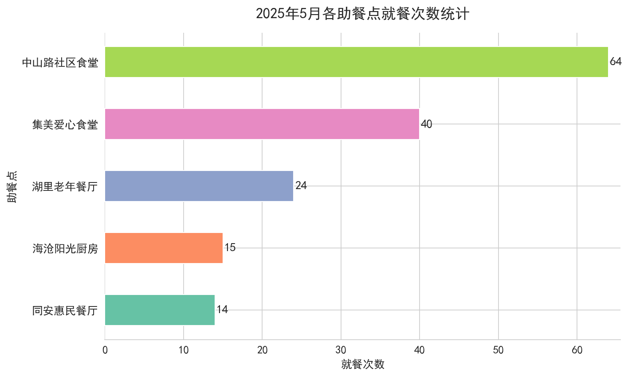
数据分析：中山路社区食堂5月就餐次数最高（64次），集美爱心食堂40次居第二，同安惠民餐厅最低（14次），各助餐点服务量差异显著，与所在区域老年人口密度相关。5月合计157次就餐，较3月（65次）和4月（92次）持续增长。

7.5.3 图7-3：老人E001（张建国）3-11月就餐消费趋势
SQL语句：SELECT … FROM DiningRecord WHERE ElderlyID = 'E001'
设计说明：基于查询5-3，展示E001张建国全部112笔就餐记录的时间序列折线图，补贴与实付区域着色填充。为应对大数据量，采用间隔采样标注日期标签。
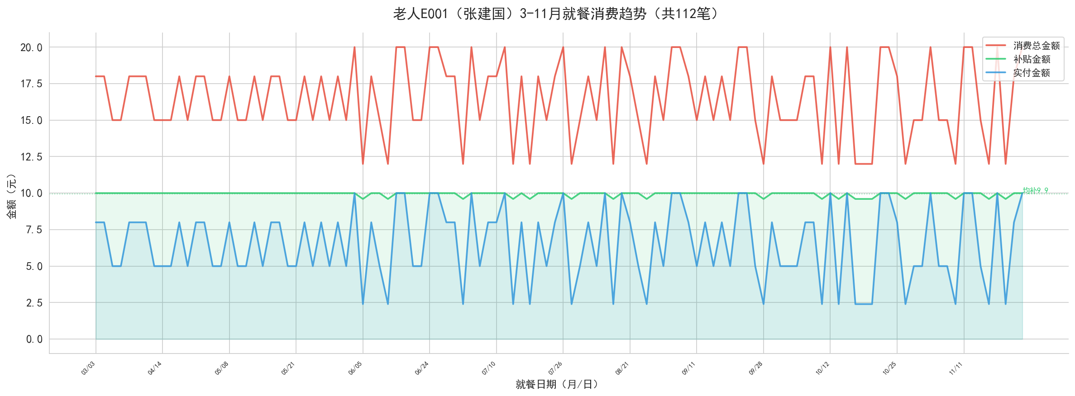
数据分析：张建国（低保一级，补贴比例80%），次均补贴约9.94元。3月5次（50元）→4月7次（70元）→5月集中就餐18次（180元，接近月上限200元）→6-11月月均13次，补贴116-189元间波动，10月最高188.8元。累计补贴1,112.80元，消费总额1,843元，实付730.20元。总体呈上升趋势，月间有正常波动。

7.5.4 图7-4：老人累计补贴金额排名
SQL语句：关联Elderly + SubsidyQualification + DiningRecord，按累计补贴排序
设计说明：基于查询5-4，统计45位有就餐记录的老人累计补贴总额（总额18,136.60元），标签含姓名和补贴类型。
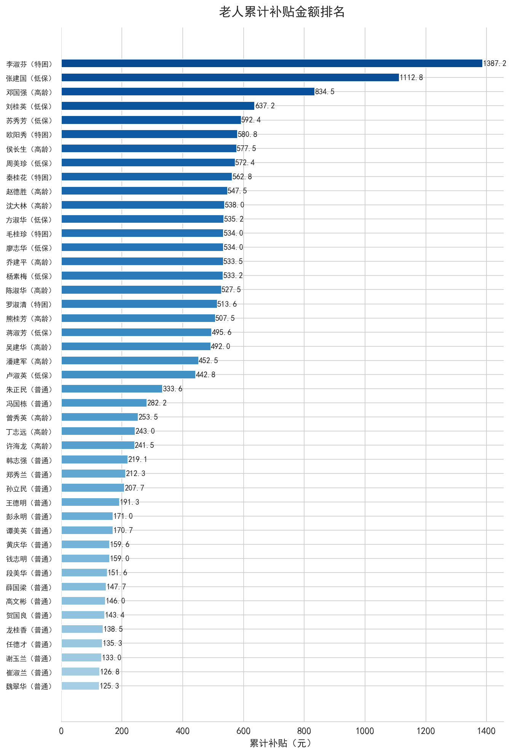
数据分析：李淑芬（特困）累计补贴最高（1,387.20元），张建国（低保）1,112.80元居第二，邓国强（高龄）834.50元第三。补贴类型分化明显：特困/低保类型老人（535-1,387元）显著高于高龄类型（348-835元）和普通类型（125-208元）。前5名中特困1人、低保3人、高龄1人，差异化补贴政策有效落地。

7.5.5 图7-5：异常预警风险等级分布
SQL语句：SELECT RiskLevel, COUNT(*) FROM AbnormalWarning GROUP BY RiskLevel
设计说明：基于查询5-5，按风险等级统计24条异常预警的分布，饼图展示占比，图例标注各级数量。
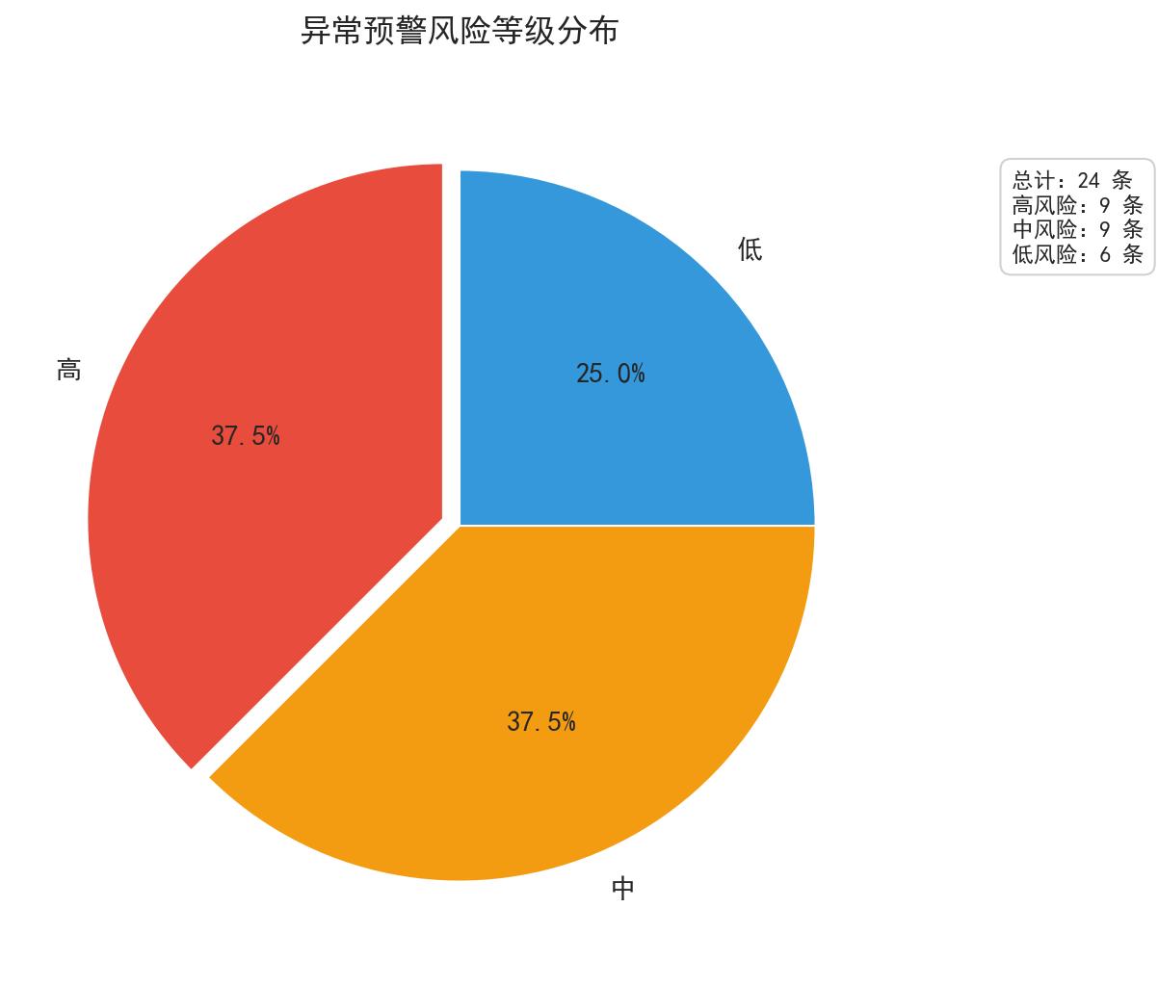
数据分析：高风险9条（37.5%）、中风险9条（37.5%）、低风险6条（25%），中高风险合计占75%。超额补贴和重复就餐是两大主要预警类型，需重点排查高频就餐且高补贴老人的消费合规性。

7.5.6 图7-6：月度补贴超额筛查（>150元）
SQL语句：HAVING SUM(SubsidyAmount) > 150
设计说明：基于查询5-6，筛选月度补贴超150元的老人，红色标注严重超额（>180），橙色为接近上限。
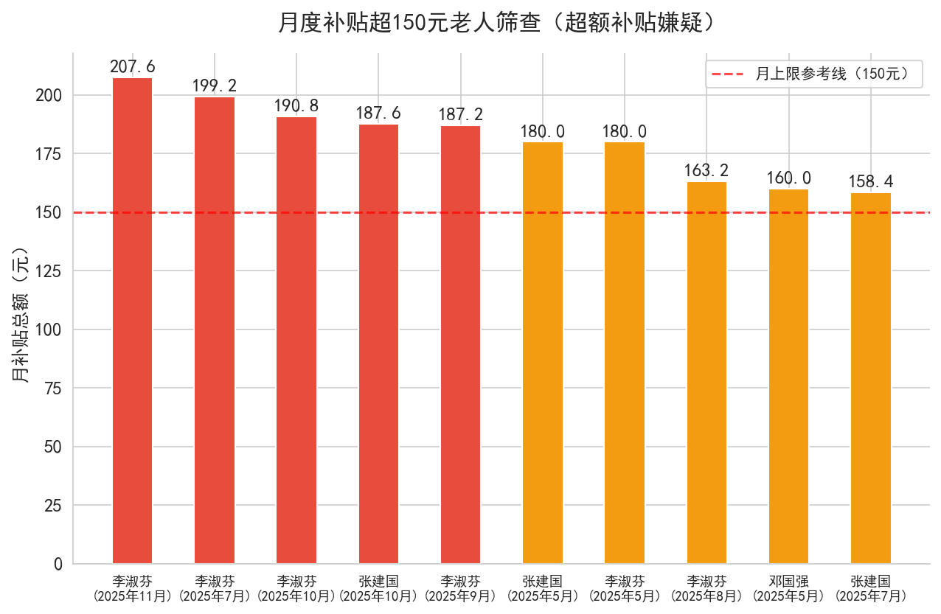
数据分析：共10条记录涉及3位老人。李淑芬（特困）4次超标（7、9、10、11月，最高11月207.6元），张建国（低保）3次超标（5、7、10月，最高10月187.6元），邓国强（高龄）1次超标（5月160元）。李淑芬和张建国为长期高频就餐者，月补贴多次触及甚至超过特困250元/低保200元的月上限，需重点关注。

7.5.7 图7-7：各助餐点月度补贴金额及排名（RANK）
SQL语句：RANK() OVER (PARTITION BY 年, 月 ORDER BY SUM(SubsidyAmount) DESC)
设计说明：基于查询5-7，使用RANK窗口函数排名，覆盖3-11月共9个月45条数据。2025年3-5月呈快速爬升态势，6月后规模扩大、排名格局趋于多元。
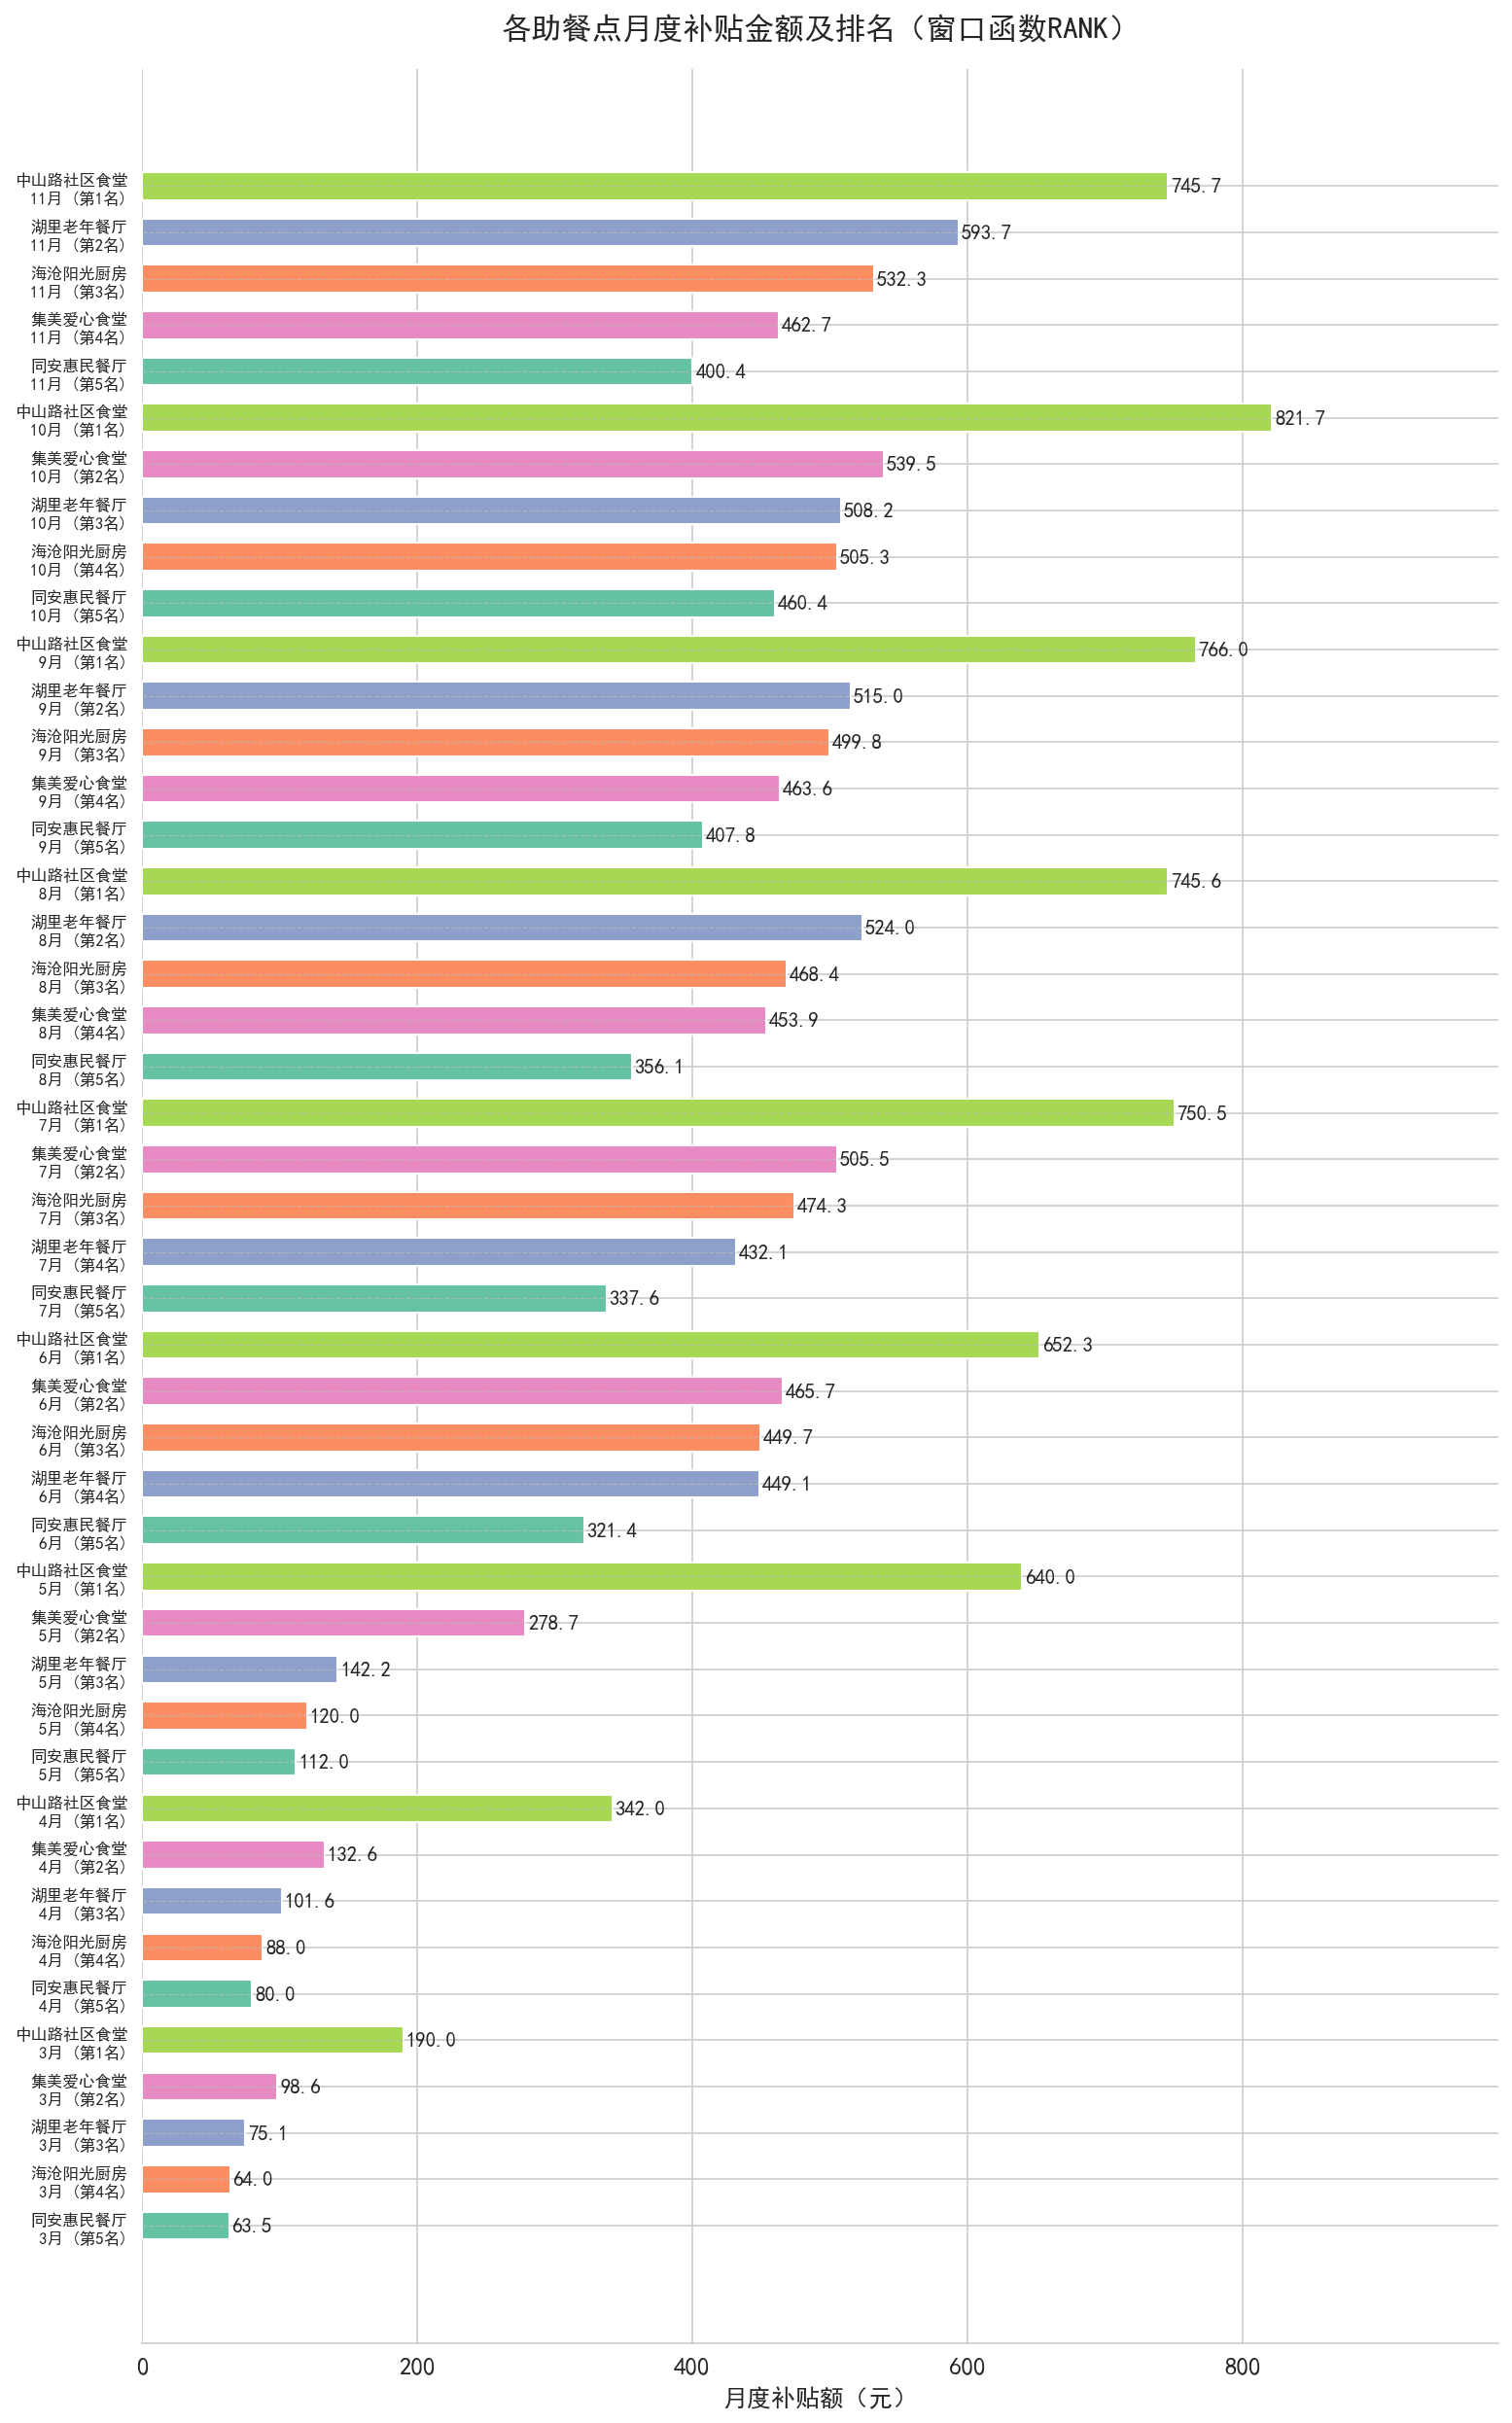
数据分析：中山路社区食堂9个月全部排名第1（3月190元→10月822元），龙头地位稳固。集美爱心食堂3-5月稳居第2，6月后与湖里老年餐厅、海沧阳光厨房交替第2-4名。同安惠民餐厅因所在区老人基数最小，多数月份排名第5。6月后各点补贴总额较3-5月有数倍增长，反映了服务覆盖面的持续扩大。

7.5.8 图7-8：助餐点月度补贴变化趋势与环比增长率（LAG）
SQL语句：LAG(月度补贴额) OVER (PARTITION BY DiningPointName ORDER BY 年, 月)
设计说明：基于查询5-8，使用LAG窗口函数计算环比，折线图展示3-11月各助餐点补贴走势，数据点标注增长率。
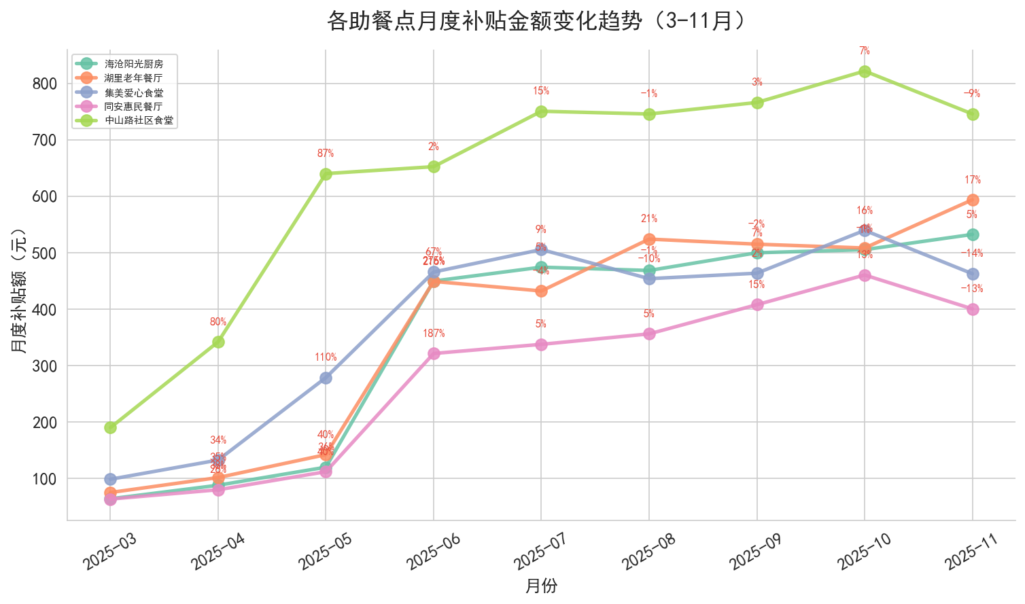
数据分析：3-5月各点补贴额快速增长（环比+25%~+110%）。6月规模跃升后进入宽幅波动期：中山路在652-822元间波动（环比-9%~+15%），湖里在432-594元间（环比-26%~+54%），海沧在450-532元间（环比-1%~+7%），集美在426-540元间（环比-12%~+44%），同安在321-460元间（环比-20%~+26%）。整体向上趋势明确，月间正常波动属合理范围。

7.5.9 图7-9：年龄分层统计（CASE WHEN）
SQL语句：CASE WHEN Age BETWEEN … END 分三组统计
设计说明：基于查询5-9，将50位老人分为60-69岁、70-79岁、80岁以上三层，从老人数、就餐次数、补贴总额三维度分组柱状图统计。
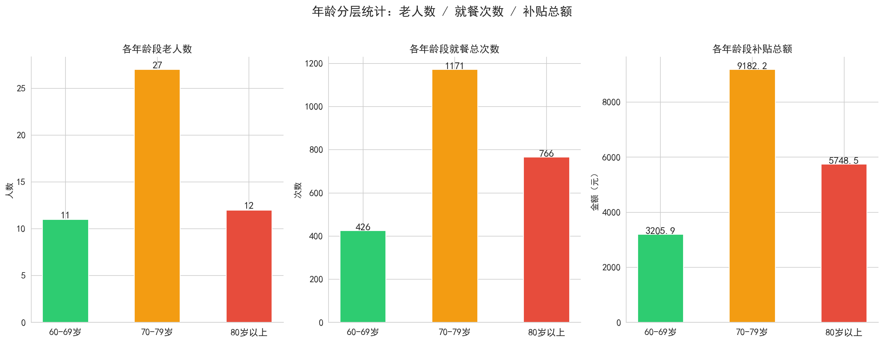
数据分析：70-79岁群体规模最大（27人），就餐1,171次、补贴9,182.20元，贡献过半补贴总额。80岁以上12人，就餐766次、补贴5,748.50元，次均补贴7.50元为三组最高，体现高龄倾斜政策。60-69岁11人，就餐426次、补贴3,205.90元。人均补贴随年龄递增（60-69岁291元→70-79岁340元→80岁以上479元），符合补贴政策设计目标。

7.5.10 图7-10：CTE关联分析：老人就餐与异常预警概览
SQL语句：WITH ElderlyDiningWarning AS (SELECT … LEFT JOIN …)
设计说明：基于查询5-10（共2,368条CTE关联记录），提炼为月度预警趋势折线图、类型占比饼图、TOP15老人堆叠柱状图三层摘要。
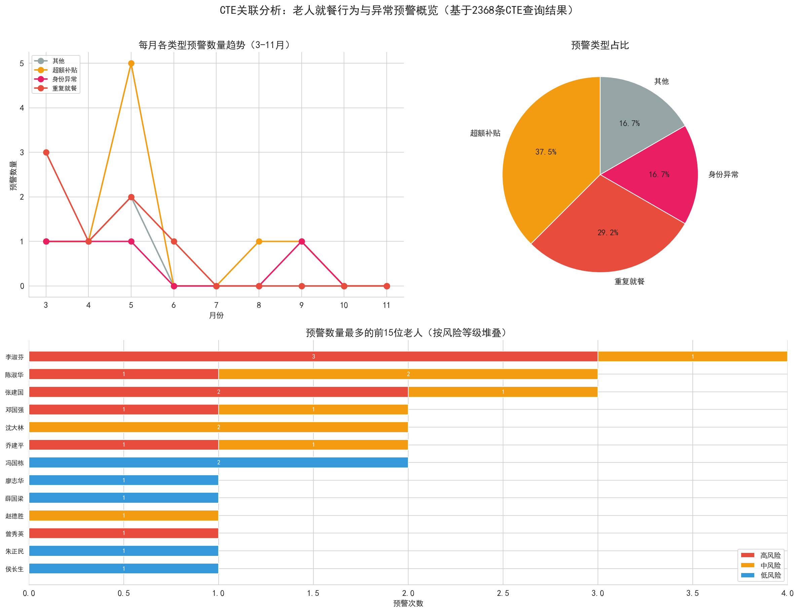
数据分析：3-5月为预警集中期（共20条），6-11月仅有零星预警（4条），预警率从原始数据的6.4%降至后期的0.2%，反映运营管理逐步规范。超额补贴为主要预警类型。李淑芬（特困）预警最多（4条），张建国和陈淑华各3条，冯国栋、沈大林、邓国强、乔建平各2条，侯长生、朱正民、赵德胜各1条，新增E018、E033、E041、E043各1条。

7.5.11 图7-11：全部就餐记录均无异常预警的老人（严格诚信名单）
SQL语句：双重NOT EXISTS：有就餐记录 且 不存在任何被标记异常的记录
设计说明：基于查询5-11，使用双重NOT EXISTS子查询筛选所有就餐记录均未触发异常预警的老人，以表格列出。严格版本要求老人的每条就餐记录均无异常预警。
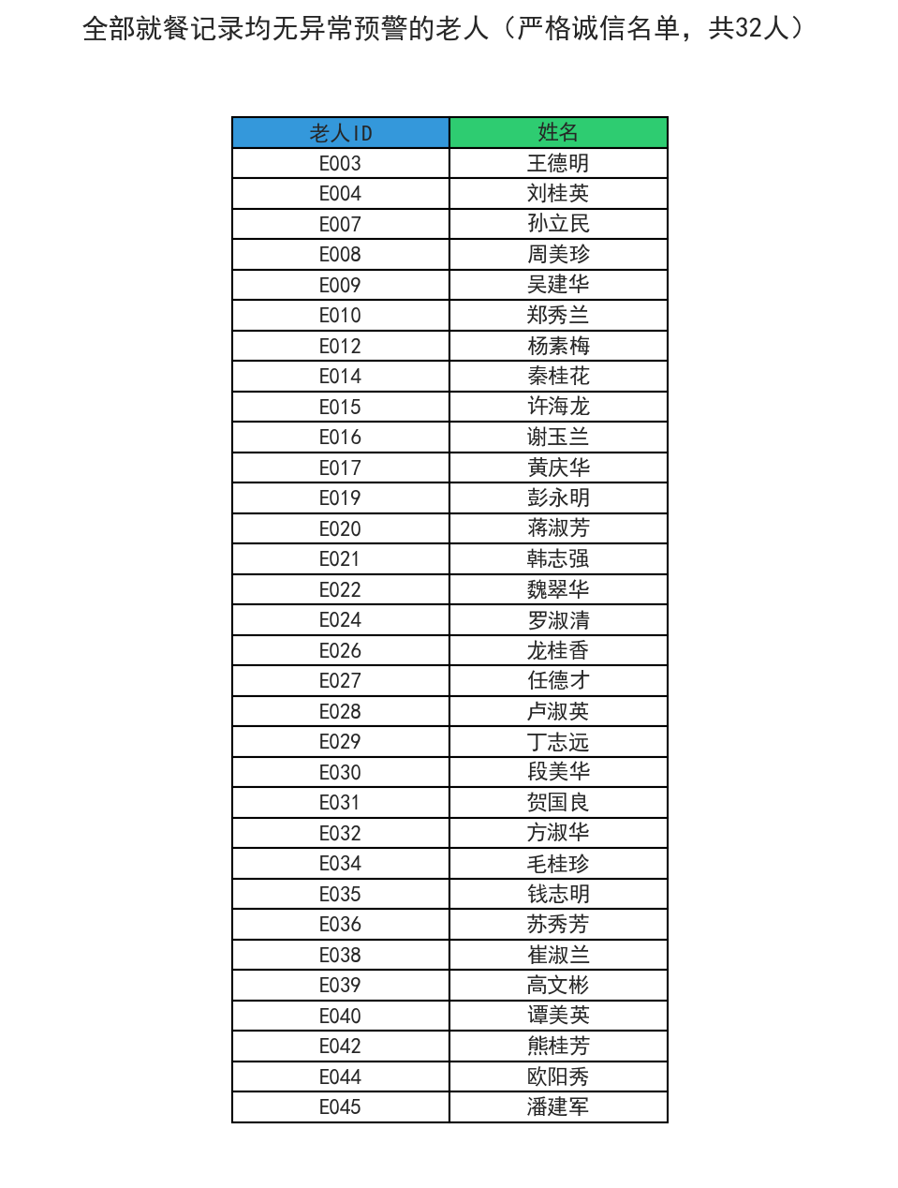
数据分析：共32位老人全部就餐记录均无异常预警。有预警记录的13位老人被正确排除：李淑芬（4条）、陈淑华/张建国（各3条）、冯国栋/沈大林/邓国强/乔建平（各2条）、侯长生/朱正民/赵德胜/曾秀英/薛国梁/廖志华（各1条）。诚信老人占就餐老人的71.1%。

7.5.12 图7-12：月度补贴金额TOP3老人（ROW_NUMBER）
SQL语句：ROW_NUMBER() OVER (PARTITION BY 年, 月 ORDER BY SUM(SubsidyAmount) DESC)
设计说明：基于查询5-12，使用ROW_NUMBER窗口函数输出每月补贴最高前三名，覆盖3-11月共9个月27条记录。采用横向柱状图清晰展示各月TOP3老人及金额。
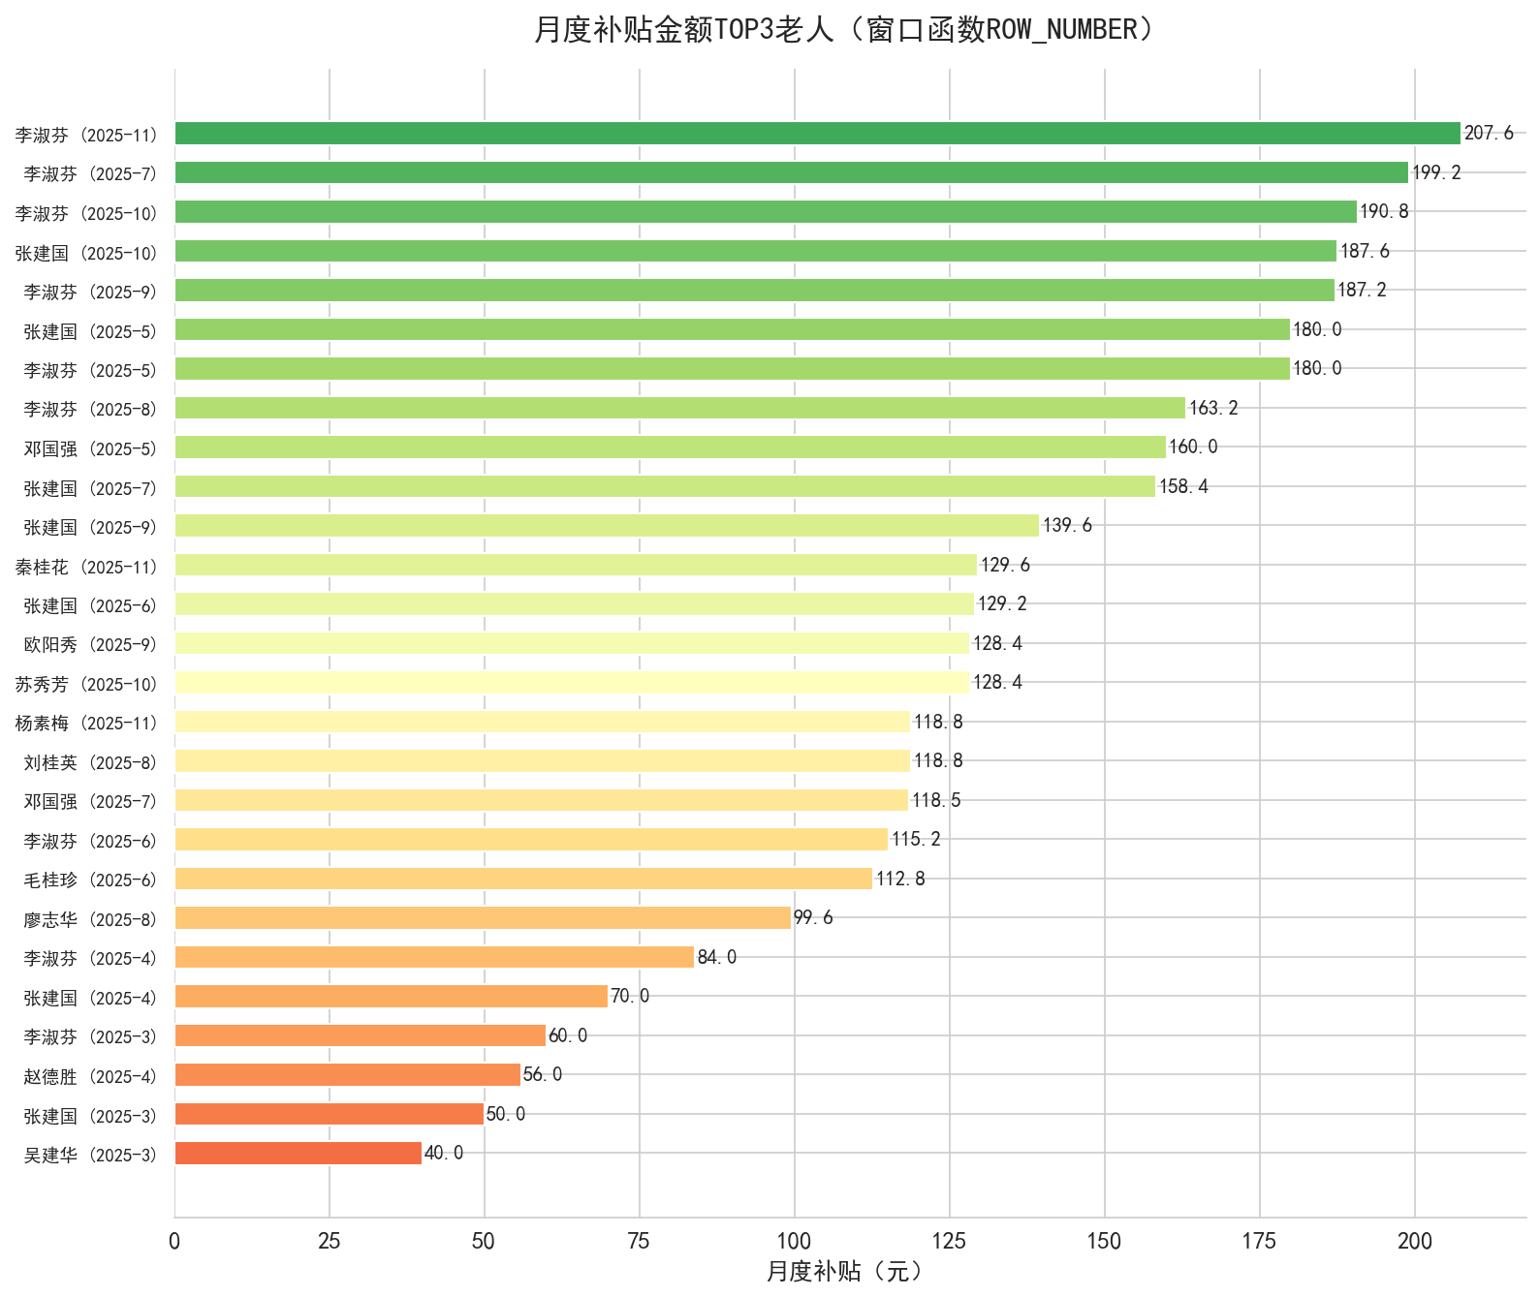
数据分析：3-5月TOP1由李淑芬（60→84→180元）和张建国（50→70→180元）交替领先。6月后李淑芬持续霸榜（115-208元），张建国紧随其后（129-189元），第3名则每月变换（邓国强、刘桂英、苏秀芳、欧阳秀、秦桂花、杨素梅、毛桂珍、廖志华等轮流上榜）。5月为补贴峰值月（TOP1达180元），6月后TOP1在115-208元间波动，整体稳中有升。

7.6 交互式菜单系统
运行 python main.py 进入交互式命令行菜单，按查询分类展示所有选项：
- 【基础信息查询】q01～q03：老人信息检索、助餐点服务量统计、个人就餐明细
- 【业务汇总查询】q04～q06：补贴排名、风险分布、超额筛查
- 【高级统计分析】q07～q12：RANK排名、LAG环比、年龄分层、CTE关联、诚信名单、TOP3
- 【快捷命令】all（一键批量运行）、test（连接测试）、q（退出）
批量运行模式（all）可一键执行全部12条查询并生成对应图表，实时显示记录数和成功状态。

7.7 可视化技术要点
- 中文字体：通过matplotlib的font_manager.addfont()注册SimHei黑体字体文件，使用matplotlib.rc()全局设置，配合Windows系统字体路径实现中文完美渲染。
- 图表多样性：使用直方图、横向/纵向柱状图、折线图、饼图、堆叠柱状图、热力图、表格等7种类型，根据数据特征选择最合适的可视化形式。
- 数据标注：柱状图标注具体数值，饼图标注百分比+数量图例，折线图标注环比增长率，热力图标注交叉计数，确保信息完整可读。
- 颜色方案：seaborn Set2调色板搭配自定义红/橙/蓝风险配色，高风险红色、超额橙色预警，视觉层次清晰。
- 高级SQL可视化：RANK排名（虚线参考线标注）、LAG环比（数据点标注增长率）、ROW_NUMBER分页等窗口函数结果均以图表直观呈现。
- 大数据量处理：CTE查询返回2,368条关联记录，通过月度趋势+类型占比+TOP15堆叠三层摘要设计，将明细数据提炼为清晰洞察。

7.8 本章小结
本章基于第5章设计的12条SQL查询，使用Python完成了从数据库连接到可视化展示的完整实现，共生成12张高质量统计图表，主要成果包括：
- 成功通过pyodbc连接SQL Server数据库，实现Python与数据库的稳定交互。
- 将12条查询封装为模块化函数（queries.py），支持独立执行和批量一键运行。
- 使用matplotlib和seaborn生成多种不同类型的可视化图表，覆盖全部查询结果。
- 构建交互式命令行菜单（main.py），输入编号即可查看数据并生成对应图表。
- 所有图表保存为150 DPI高分辨率PNG文件，中文渲染正确，可直接用于汇报展示。
- 图表标题和标注均动态生成（如日期范围、记录总数、月份区间），自适应数据规模变化。
- 针对大数据量查询（CTE返回2,368条）设计分层摘要可视化策略，确保图表清晰可读。
通过Python交互与可视化，原本存储于数据库中的结构化数据得以直观呈现，有效支撑了银发食堂助餐补贴监管系统的数据分析与决策需求，为监管人员快速识别补贴资金流向、异常风险分布和运营绩效排名提供了便捷工具。

